INDICAÇÃO Nº 981/2024

Assunto: Solicita ao Sr. Prefeito Municipal a execução da operação tapa buracos em toda a extensão do bairro Jardim Leonor, conforme especifica:

Senhor Presidente:

CONSIDERANDO que em visita ao bairro Jardim Leonor foi constatado, diversas ruas cheias de buracos, alguns de grande extensão (conforme fotos em anexo).

CONSIDERANDO que a falta da manutenção das vias públicas tem como principal objetivo evitar acidentes e danos a motoristas e pedestres.

INDICO, ao Senhor Prefeito Municipal, nos termos do Regimento Interno desta Casa de Leis, que se designe com urgência ao setor competente da administração as providências necessárias para a execução da operação tapa buracos em toda a extensão do bairro Jardim Leonor, o mais breve possível.

SALA DAS SESSÕES, 02 de abril de 2024.

FERNANDO SOARES
VEREADOR-PSDB
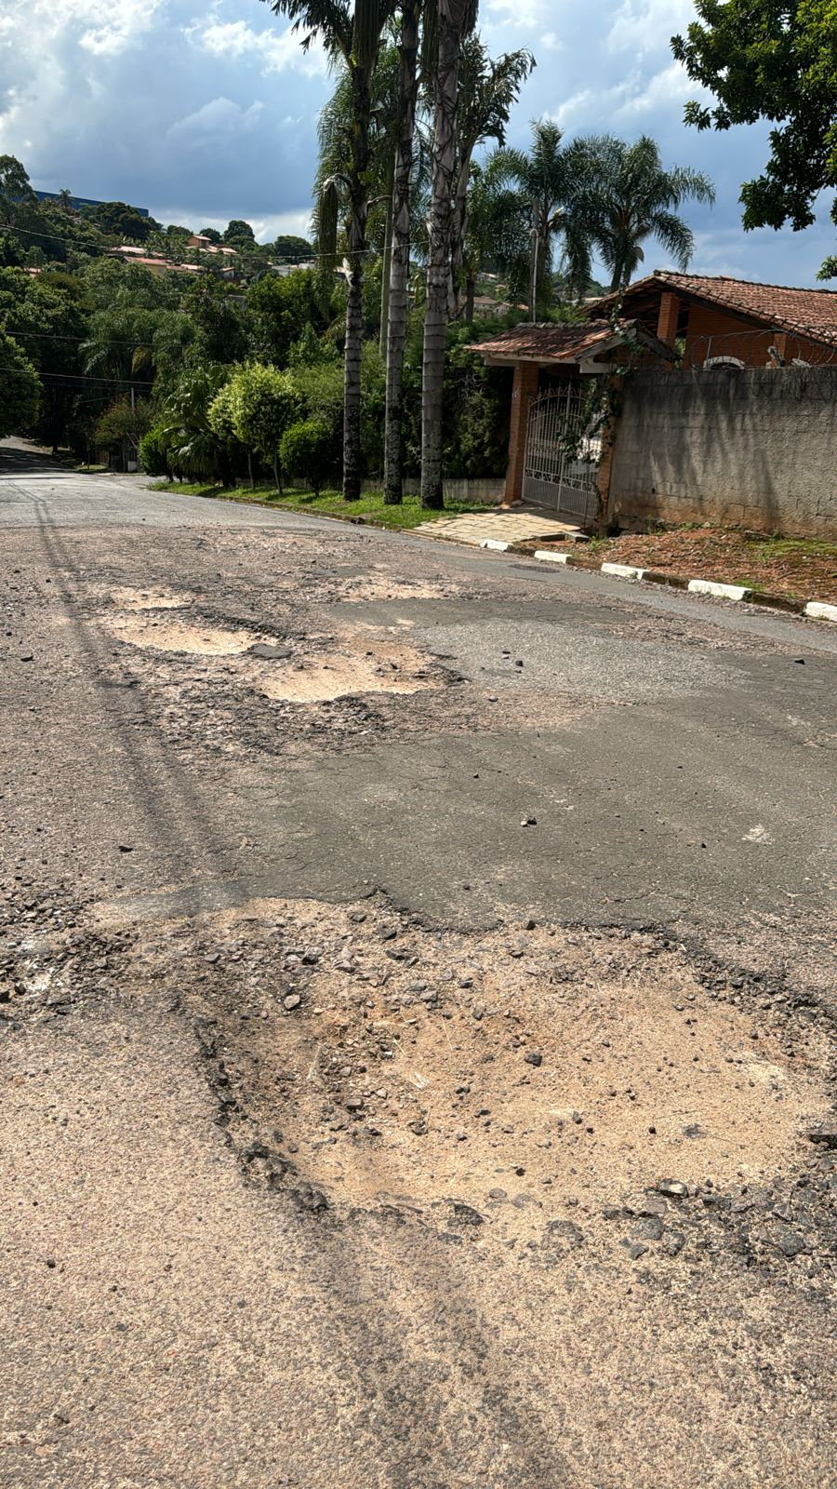

Rua Paulo Jorge frente ao Nº 194, Bairro Jardim Leonor.
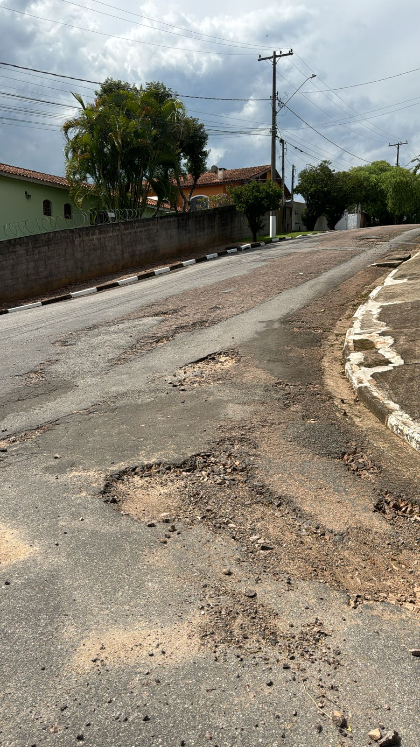

Rua Franklin Cunha ao lado Nº495 bairro Jardim Leonor.

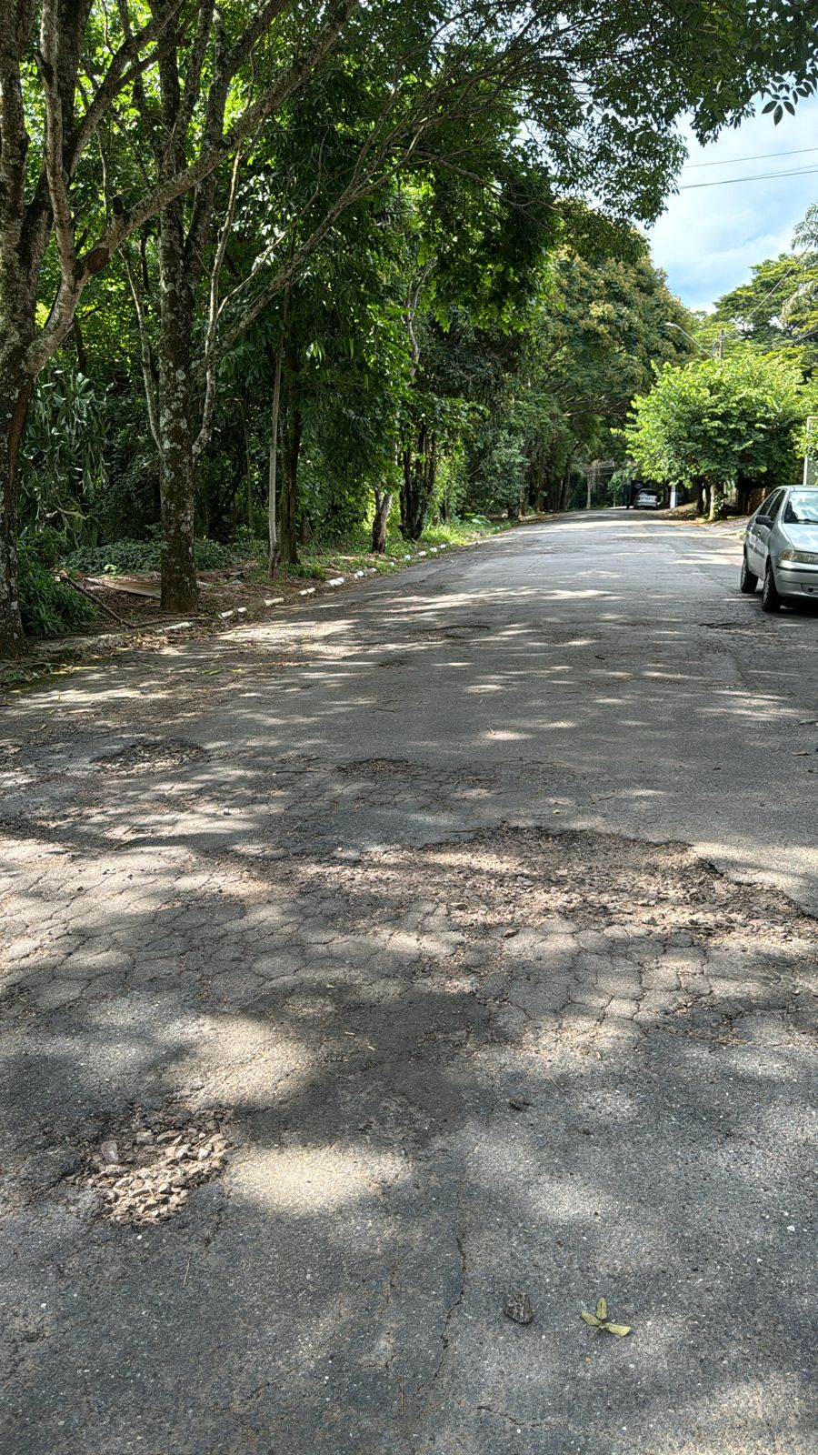

Rua Egidio Evangelista ao lado Nº173 bairro Jardim Leonor.

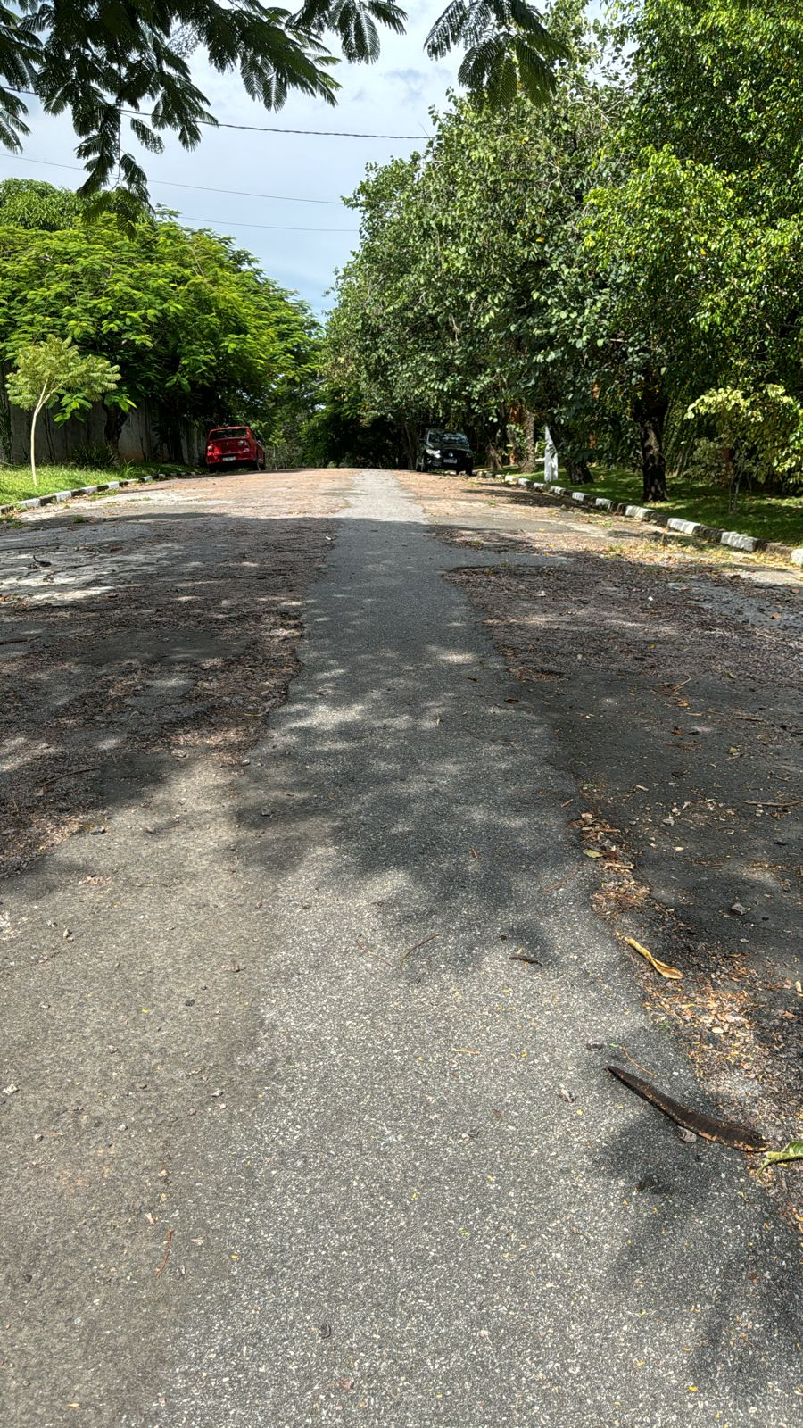

Rua Primo Berti, frente ao Nº300 bairro jardim Leonor.

